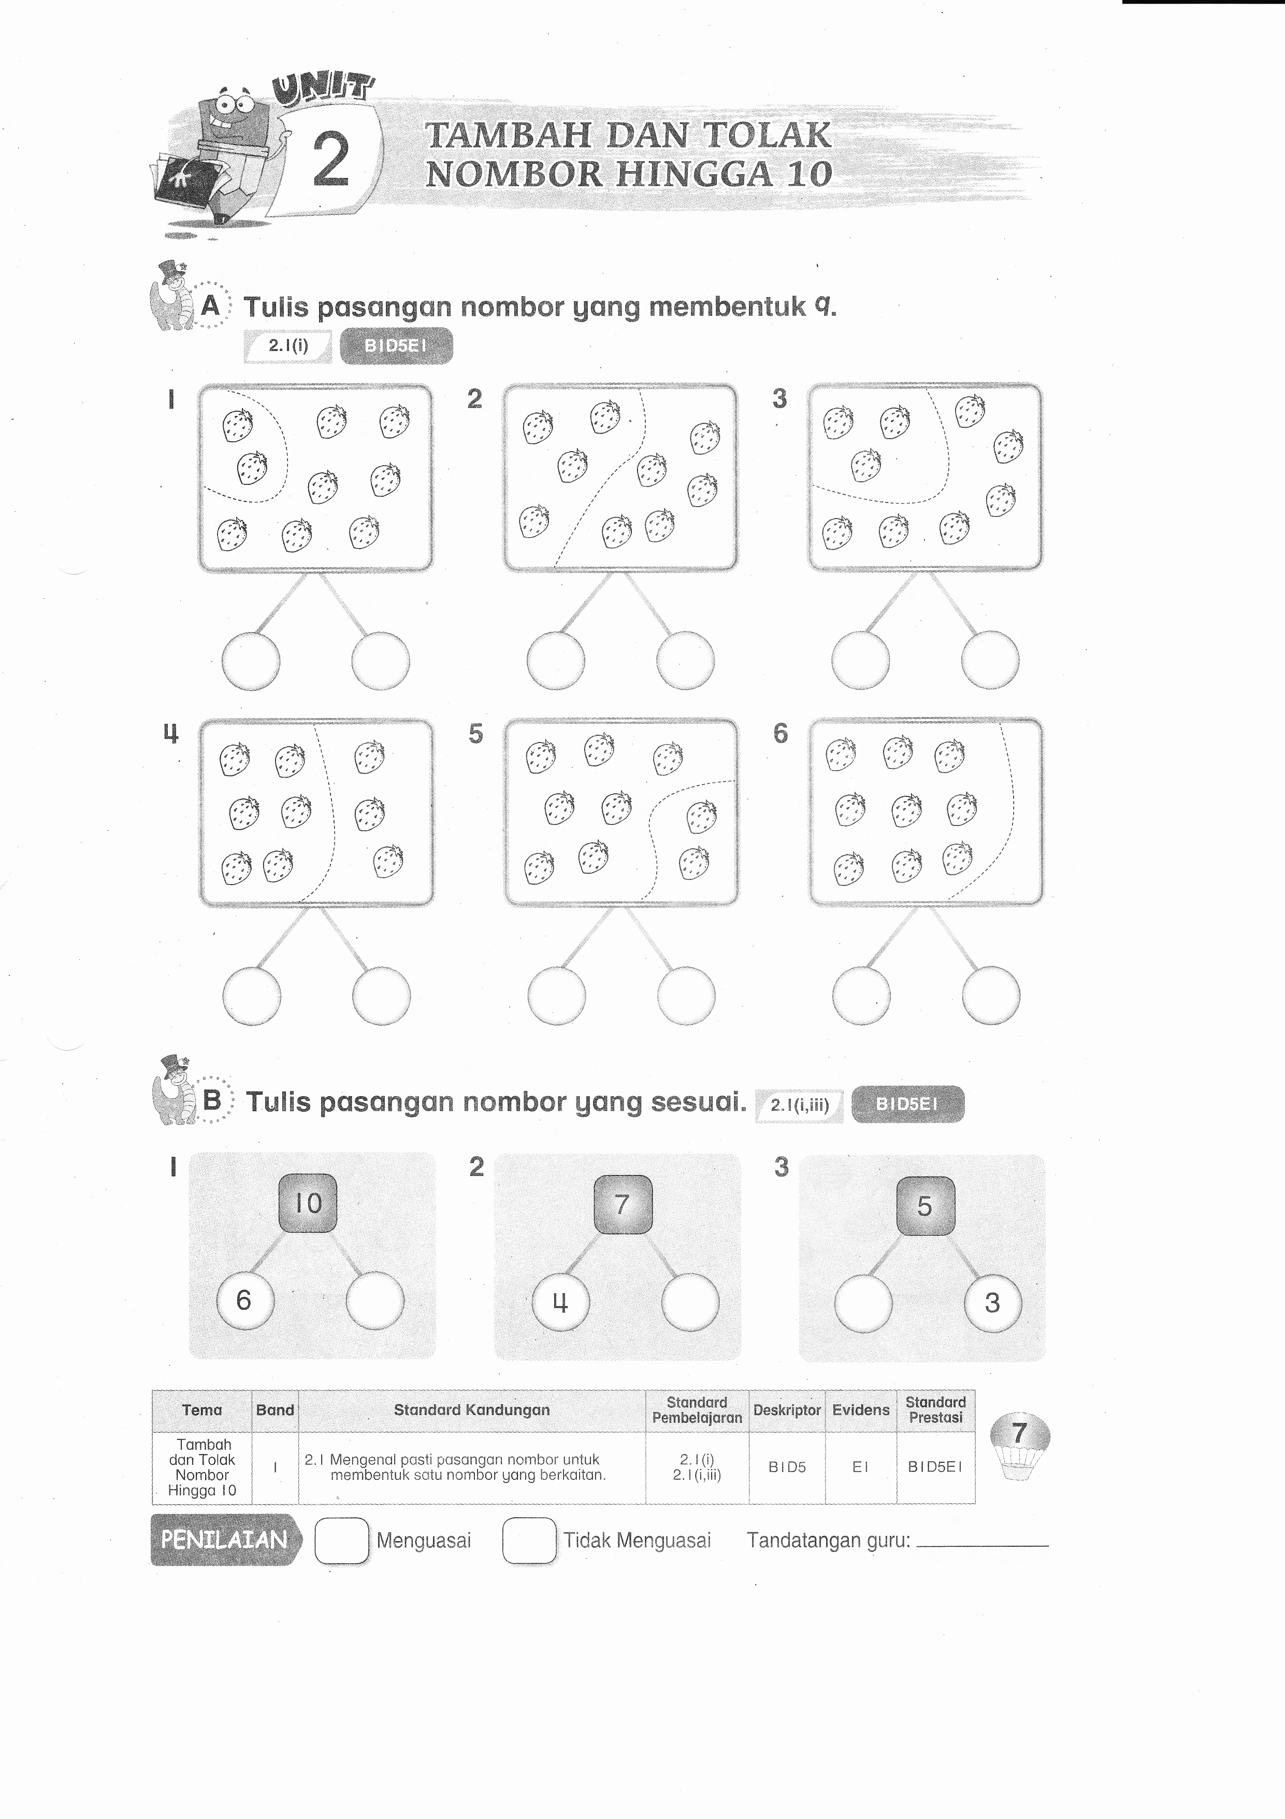
Dari Penerbit Mega Setia Emas Sdn. Bhd.

